**黄浦区2019年九年级学业考试模拟考****理化试卷 2019年4月**



（满分150分，考试时间100分钟）

**物理部分**

（满分90分）

**考生注意：**

1. 本试卷物理部分含五个大题。
2. 答题时，考生务必按答题要求在答题纸规定的位置上作答，在草稿纸，本试卷上答题一律无效。

**一、选择题（共16分）**

**下列各题均只有一个正确选项，请将正确选项的代号用2B铅笔填涂在答题纸的相应位置上，更改答案时，用橡皮擦去,重新填涂。**

1.在原子核中，带正电的粒子是

A.质子 B.原子 C.电子 D.中子

2.光从空气射入水中，入射角为45°,折射角可能为

A.0° B.32° C.45° D.65°

3.调节电视机的音量，是为了改变声音的

A.频率 B.响度 C.音色 D.音调

4.首先发现电流磁效应的科学家是

A.法拉第 B.焦耳 C.奥斯特 D.牛顿

5.四冲程内燃机工作时，将机械能转化为内能的冲程是

A.吸气冲程 B.压缩冲程 C.做功冲程 D.排气冲程

6.静止在水平桌面上的铅笔受到的一对平衡力是

A.铅笔受到的重力与桌子受到的重力

B.铅笔受到的重力与铅笔对桌子的压力

C.桌子对铅笔的支持力与铅笔对桌子的压力

D.桌子对铅笔的支持力与铅笔受到的重力

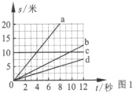7.甲、乙两物体同时同地开始做匀速直线运动，甲的速度大于乙的速度，它们的s-t图像为图1所示a、b、c、d四条图线中的两条，运动5秒甲、乙间的距离大于10米，则

A.甲的s-t图可能为图线a

B.甲的s-t图可能为图线c

C.的s-t图可能为图线b

D.的s-t图一定为图线d

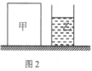8.如图2所示，均匀圆柱体甲和盛有液体乙的轻质圆柱形容器放置在水平地面上，甲、乙对地面压强相等。现沿水平方向切去部分甲并从容器中抽出部分乙后，甲、乙剩余部分的体积相等。若甲、乙减少的质量分别为m甲、m乙，则

A. m甲一定等于m乙B. m甲一定大于m乙

C. m甲可能小于乙D. m甲一定小于m乙

**二、填空题（共23分）**

**请将结果填入答题纸的相应位置。**

9.我国家庭电路中，电饭锅的工作电压为（1）伏，电饭锅和洗衣机之间是（2）连接的（选填“串联”或“并联”），它们工作时将（3）能转化为其他形式的能。

10.篮球运动员用力将篮球投出，表明力可以改变物体的（4）；篮球在空中运动时惯性（5） （选填“变大”、“不变”或“变小”）；以地面为参照物，篮球是（6）的（选填“运动”或“静止”）。

11.竖直向上抛出重为5牛的小球，若小球在运动中受到的空气阻力大小始终为1牛，且总是跟运动方向相反，则小球在下降过程中所受合力的大小为（7）牛；重力势能（8）（选填“变大”、“变小”或“不变”）；小球落入水中，所受浮力方向（9）。

12.某导体两端的电压为6伏时，通过它的电流为0.3安，则10秒钟通过该导体横截面的电荷量为（10） 库,导体的电阻为（11）欧。若导体两端的电压改为8伏时，导体的电阻（12）（选填“变大”、“变小”或“不变”）。

13.木块在大小为5牛的水平拉力作用下，沿水平地面做匀速直线运动，摩擦力的大小为（13）牛, 木块与地面摩擦后温度（14）（选填“升高”、“不变”或“降低”），这是通过（15）改变了木块的内能。

14.在图3所示的电路中，电源电压保持U0不变，闭合电键S,电路正常工作，一段时间后，灯熄灭，若电路中只有电阻R或灯L中的一个出现断路故障，请根据相关信息写出电表的示数及相对应的故障。 （16）

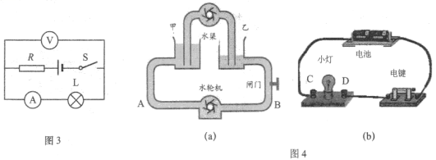

15.在电路中导体接通电源后，自由电荷在导体中定向移动形成电流。对电流的形成过程，人们通常用图4（a）所示水流的形成过程来类比。

图4（a）中阀门打开后，水轮机两侧水压不同，在此压力作用下，水流形成，水轮机转动。请类比分析图4（b）中电流形成，小灯发光的过程。 （17）

**三、作图题（共7分）**

**请将图直接画在答题纸的相应位置，作图题必须使用2B铅笔。**

16.重为3牛的物体静止放在水平地面上，用力的图未法在图5中画出物体受到的支持力F。

17.根据平面镜成像特点，在图6中画出物体AB在平面镜MN中所成的像A＇B＇。

18.在图7所示的电路中，有两根导线尚未连接，请用笔画线代替导线补上。补上后要求：①闭合电键S后，小灯泡L才能发光；②向右移动滑动变阻器的滑片P，小灯泡L亮度不变；电流表的示数变小。

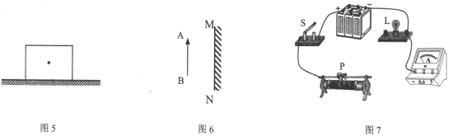

**四、计算题（共26分）**

**请将计算过程和答案写入答题纸的相应位置。**

19.质童为5千克的水温度升高了10℃，求水吸收的热量Q吸 [C水=4.2xl03焦/ （千克•℃]

20.用图8所示的滑轮装置把重为10N的物体在5秒内匀速向上提高2米。不计绳子和滑轮之间的摩擦，求：

①绳子自由端的拉力F所做的功W。

②拉力F的功率。

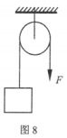

21.在图9所示的电路中，电源电压恒定为6伏，定值电阻R1 阻值为10欧，闭合电键S，电流表的示数为0.9安。

①求通过电阻R1 的电流。

②求10秒内电流通过电阻R2做的功。

③现用一只标有 “50欧2安”的滑动变阻器替换定值电阻R1或R2。要求：替换后，电源的最大功率不小于15瓦。

i）为满足上述要求，应选用滑动变阻器替换定值电阻 （选填“R1”或“R2”），并说明理由。

ii）求替换后电源的功率范围。

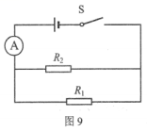

22.如图10所示，均匀实心圆柱体甲和盛有水的薄壁圆柱形容器置于水平地面上，容器足够高，它们的底面积分别为S和3S，容器中水的深度为h，甲的重力为G。

①求甲对水平地面的压强，

②若容器中水的体积为2xl0-3米3,求水的质量。

③现沿水平方向将甲截去一定厚度，并将截去部分放入容器内的水中，发现甲所截的厚度H满足一定条件时，将它放入水中后，水对容器底的压强增加量△P水与H无关。请通过计算说明H应满足的条件及△P水。（水的密度表示为ρ水）

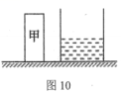

**五、实验题（共18分）**

**请根据要求在答题纸的相应位置作答。**

23.在“探究杠杆平衡的条件”实验中，杠杆在图11所示位置静止时，可将右侧的平衡螺母向（1） 移动（选填“左”或“右”），这样做是为了使杠杆在（2） 。在“测定物质的密度”实验中.要用电子天平测物体的（3）,实验原理为 （4） 。

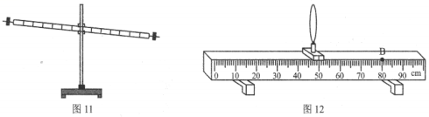

24.在“探究平面镜成像特点”的实验中，实验时采用玻璃板替代平面镜，是为了便于确定

（5） ；选择两只完全相同的蜡烛进行实验的目的是为了确定（6）。在“验证凸透镜成像规律”的实验中，若凸透镜的焦距为10厘米，将凸透镜置于光具座上图12所示位置时，在距B点5 厘米的光屏上能找到清晰的像，则这个像一定是（7）的（选填“放大”或“缩小”），此时蜡烛位于光具座的（8）厘米两条刻度线之间（选填 “0～30”、“30～40” 或“ 40～50”）。

25.小黄同学做“测定小灯泡的电功率”实验，现有电源（电压为定值）、待测小灯泡（标有 “0.25A” 字样）、电流表、电压表（只有0-3伏档完好）、滑动变阻器（标有“20Ω1A”字样）、电键及导线若干。小灯的额定功率估计为0.9瓦左右。该同学正确连接电路，实验步骤正确。当闭合电健时，电压表、电流表的示数分别为2伏和0.2安。接着他边思考便实验，同时对电路进行调整，直至小灯正常发光。

①求电源电压（9）。（写出过程）

②观察到电流表示数为0.25安时，电压表示数如图13所示，此时电压表读数为（10）伏。

③请根据相关信息，求出小灯的额定电功率。 （11） （本小题需写出计算过程）。

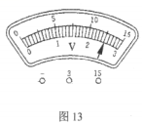

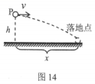26.某科技小组研究图14所示水平掷出的物体落地点远近与什么因素有关。小组同学猜想水平掷出的物体落地点远近可能受下列因素影响：

甲.抛出点的竖直高度h； 乙.冰平掷出的速度v； 丙.小球的质量m。

于是设计了实验记录表一，并将一些有关的实验条件及数据记录在表一中:

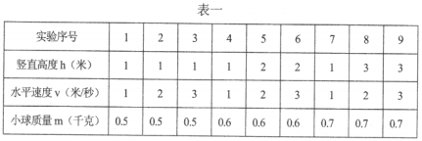

①根据表一中的信息，你认为可以探究的相关因素是 （12） 。

A.甲 B.乙 C.丙 D.甲和乙 E.甲和丙

F.乙和丙 G.甲、乙、丙 H.与甲、乙、丙无关的其它因素

请说明你选择该选项的依据： （13）。

小组同学随后进行了实验，并把实验结果记录在表二中。

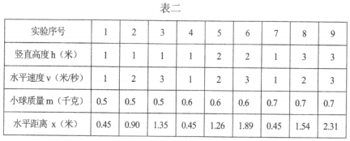

②根据表二中的信息，你认为影响水平掷出的物体落地点远近的因素是 （14）

A.甲 B.乙 C.丙 D.甲和乙 E.甲和丙

F.乙和丙 G.甲、乙、丙 H.与甲、乙、丙无关的其它因素

请说明你选择该选项的依据： （15） 。

**参考答案**

一、选择题

1.A 2.B 3.B 4.C 5.B 6.D 7.C 8.B

二、填空题

9. 220V；并联；电

10. 运动状态；不变；运动

11. 4N；变小；竖直向上

12. 3；20；不变

13. 5N；升高；做功

14. （1）当电压表的示数为0，电流表的示数为0，则R断路；

（2）当电压表的示数为U0，电流表的示数为0，则L断路。

15. 小灯两端有电压，在电压的作用下，电流形成，小灯发光。

三、作图题

16. 略

17. 略

18. 略

四、计算题

19. 

20. （1）

（2）

21. （1） 

（2）



（3）i、替换。

ii、



所以



1. （1）

（2）

（3）时，液体刚好与甲等高

若后，

五、实验题

23. 左；水平位置平衡；质量；

24. 像的位置；像和物的大小关系；放大；30-40

25. （1）

（2） 2.5V

（3）



1. （1）F

实验序号1与2与3或5与6或8与9中，甲、丙条件一样，只改变了乙，可以探究的因素是乙；实验序号1与4与7中，甲、乙条件一样，只改变了丙。可以探究的因素是丙。

（2）B

实验序号1与4与7的实验数据可知，水平抛出的物体落地点远近与丙无关，由实验序号1与2与3或5与6或8与9的实验数据可知，水平抛出的物体落地点远近与乙有关；由实验序号2与5与8或3与6与9的实验数据可知，水平抛出的物体落地点远近与甲有关。